实验报告
专业：电子科学与技术
姓名：
学号：
日期：2025.05.20
地点：教四-310

课程名称： 数字信号处理 指导老师： 刘英 成绩：__________________
实验名称： FIR数字滤波器设计与使用 实验类型：综合 同组学生姓名：______

一、实验目的和要求
设计和应用FIR低通滤波器。掌握FIR数字滤波器的窗函数设计法，了解设计参数（窗型、窗长）的影响。

二、实验内容和步骤
编写MATLAB程序，完成以下工作。
2-1 设计一线性相位FIR数字带通滤波器，上下通带的截止频率分别为0.2π和0.4π，过渡带宽度△ω_{C}=0.1π，阻带衰减As>40dB。根据所给出的FIR数字带通滤波器技术指标，并选择适当的窗函数，以及适合的MATLAB函数，做出频谱特性曲线，对滤波器的性能进行验证。
2-2 设计两个FIR低通滤波器，截止频率ω_{C}=0.5π。
（1）用矩形窗，窗长N=41。得出第一个滤波器的单位抽样响应序列h₁(n)。记下h₁(n)的各个抽样值，显示h₁(n)的图形（用stem(.)）。求出该滤波器的频率响应（的N个抽样）H₁(k)，显示|H₁(k)|的图形（用plot(.)）。
（2）用汉宁窗，窗长N=41。得出第二个滤波器的单位抽样响应序列h₂(n)。记下h₂(n)的各个抽样值，显示h₂(n)的图形。求出滤波器的频率响应H₂(k)，显示|H₂(k)|的图形。
（3）用矩形窗，窗长N=127。得出第三个滤波器的单位抽样响应序列h₃(n)。记下h₃(n)的各个抽样值，显示h₃(n)的图形（用stem(.)）。求出该滤波器的频率响应（的N个抽样）H₃(k)，显示|H₃(k)|的图形（用plot(.)）。
（4）由图形，比较h₁(n)，h₂(n)和h₃(n)的差异，|H₁(k)|，|H₂(k)|与|H₃(k)|的差异。
2-3 滤波：首先产生长度为200点、均值为零的随机信号序列x(n)（用rand(1,200)−0.5）
将x(n)作为输入，让它分别经过2-2设计的三个滤波器后，获得输出序列分别记为y₁(n)，y₂(n)和y₃(n)，其幅度谱记为|Y₁(k)|，|Y₂(k)|和|Y₃(k)|。显示|X(k)|、|Y₁(k)|、|Y₂(k)|和|Y₃(k)|，讨论滤波前后信号的频谱特征，对比三种情况下滤波器的性能。
2-4频率取样法：
- 用频率取样法设计一个具有线性相位的FIR数字低通滤波器，其截止频率是抽样频率的1/5，取N=41，显示频谱|H(k)|的图形，观察过渡带宽与阻带衰减性能。
（2）借助计算机辅助设计，通过增加1~2个过渡点，再次观察现在过渡带宽和阻带衰减性能的变化
记录并对结果进行分析。

三、主要仪器设备
自行编程。

四、操作方法和实验步骤
（参见“二、实验内容和步骤”）

五、实验数据记录和处理
5.1 列出MATLAB程序清单，加注释。
%2-1
% FIR带通滤波器设计
deta_wc = 0.1*pi;
N = ceil(6.6*pi/deta_wc);
N = N+mod(N+1,2);
Wn = [0.2, 0.4]; % 归一化通带截止频率 [0.2π, 0.4π]
window = hamming(N); % 汉明窗

% 设计带通滤波器
b = fir1(N-1, Wn, 'bandpass', window);

% 绘制幅频特性曲线
[h, w] = freqz(b, 1, 1024); % 计算频率响应
mag_dB = 20*log10(abs(h)); % 转换为dB单位

figure;
plot(w/pi, mag_dB, 'b');
grid on;
xlabel('归一化频率\omega/\pi');
ylabel('幅度 (dB)');
title('汉明窗设计FIR带通滤波器幅频特性');

%2-2
wc = 0.5*pi;
N = 41;
N3 = 127;
n = 0:N-1;
n3 = 0:N3-1;
window1 = rectwin(N)'; %矩形窗
window2 = hamming(N)'; %汉明窗
window3 = rectwin(N3)';%矩形窗for N=127
h1n = fir1(N-1,wc/pi,window1); %N=41,矩形窗
H1k = fft(h1n);

h2n = fir1(N-1,wc/pi,window2); %N=41,汉明窗
H2k = fft(h2n);

h3n = fir1(N3-1,wc/pi,window3); %N=127,矩形窗
H3k = fft(h3n);
% 滤波器1的频响
[H1,W1] = freqz(h1n,1,1024);
mag1=abs(H1);
db1=20*log10(mag1);
% 滤波器2的频响
[H2,W2] = freqz(h2n,1,1024);
mag2=abs(H2);
db2=20*log10(mag2);
% 滤波器3的频响
[H3,W3] = freqz(h3n,1,1024);
mag3=abs(H3);
db3=20*log10(mag3);
figure;
subplot(3,1,1); stem(n,h1n,'filled','.');
% h1[n]
title('用矩形窗设计的滤波器h1[n],N=41'); xlabel('n'); ylabel('h1(n)');
subplot(3,1,2); plot(n,abs(H1k),LineWidth=1); % |H1(k)|
title('|H1(k)|'); xlabel('k'); ylabel('|H1(k)|');
subplot(3,1,3); plot(W1/pi,db1,LineWidth=1); % H1(w)
title('20lg|H1(\omega)|'); xlabel('frequency in pi units'); ylabel('db');
figure;
subplot(3,1,1); stem(n,h2n,'filled','.');
% h2[n]
title('用汉明窗设计的滤波器h2[n],N=41'); xlabel('n'); ylabel('h2(n)');
subplot(3,1,2); plot(n,abs(H2k),LineWidth=1); % |H2(k)|
title('|H2(k)|'); xlabel('k'); ylabel('|H2(k)|');
subplot(3,1,3); plot(W2/pi,db2,LineWidth=1);
% H2(w)
title('20lg|H2(\omega)|'); xlabel('frequency in pi units'); ylabel('db');
figure;
subplot(3,1,1); stem(n3,h3n,'filled','.');
% h3[n]
title('用矩形窗设计的滤波器h3[n],N=127'); xlabel('n'); ylabel('h3(n)');
subplot(3,1,2); plot(n3,abs(H3k),LineWidth=1); % |H3(k)|
title('|H3(k)|'); xlabel('k'); ylabel('|H3(k)|');
subplot(3,1,3); plot(W3/pi,db3,LineWidth=1);
% H3(w)
title('20lg|H3(\omega)|'); xlabel('frequency in pi units'); ylabel('db');

%2-3
wc = 0.5*pi;
N = 41;
N3 = 127;
n = 0:N-1;
n3 = 0:N3-1;
window1 = rectwin(N)'; %矩形窗
window2 = hamming(N)'; %汉明窗
window3 = rectwin(N3)';%矩形窗for N=127
h1n = fir1(N-1,wc/pi,window1); %N=41,矩形窗
H1k = fft(h1n);

h2n = fir1(N-1,wc/pi,window2); %N=41,汉明窗
H2k = fft(h2n);

h3n = fir1(N3-1,wc/pi,window3); %N=127,矩形窗
H3k = fft(h3n);
% 滤波器1的频响
[H1,W1] = freqz(h1n,1,1024);
mag1=abs(H1);
db1=20*log10(mag1);
% 滤波器2的频响
[H2,W2] = freqz(h2n,1,1024);
mag2=abs(H2);
db2=20*log10(mag2);
% 滤波器3的频响
[H3,W3] = freqz(h3n,1,1024);
mag3=abs(H3);
db3=20*log10(mag3);

Nr = 200;
nr = 0:Nr-1;
xn = rand(1,Nr)-0.5; %随机信号
Xk = fft(xn);
figure;
subplot(2,1,1); stem(nr,xn,'filled','.');
title('随机信号序列x[n]'); xlabel('n'); ylabel('x(n)');
subplot(2,1,2); plot(nr,abs(Xk));
title('随机信号幅度谱'); xlabel('k'); ylabel('|X(k)|');

%滤波
y1 = filter(h1n,1,xn);
Y1 = fft(y1);
y2 = filter(h2n,1,xn);
Y2 = fft(y2);
y3 = filter(h3n,1,xn);
Y3 = fft(y3);

%绘图
figure;
subplot(2,1,1); plot(nr,abs(Xk));
title('输入信号频谱|X(k)|'); xlabel('k'); ylabel('|X(k)|');
subplot(2,1,2); plot(nr,abs(Y1));
title('输出信号频谱|Y1(k)|'); xlabel('k'); ylabel('Y1|k|');

figure;
subplot(2,1,1); plot(nr,abs(Xk));
title('输入信号频谱|X(k)|'); xlabel('k'); ylabel('|X(k)|');
subplot(2,1,2); plot(nr,abs(Y2));
title('输出信号频谱|Y2(k)|'); xlabel('k'); ylabel('Y2|k|');

figure;
subplot(2,1,1);plot(nr,abs(Xk));
title('输入信号频谱|X(k)|'); xlabel('k'); ylabel('|X(k)|');
subplot(2,1,2); plot(nr,abs(Y3));
title('输出信号频谱|Y3(k)|'); xlabel('k'); ylabel('Y3|k|');

%2-4
N = 41;
fc = 1/5;
Nc = fix(N*fc); %计算截止频率对应的取样点
wc = 0.4*pi;
%构造H(k)
k = 0:N-1;
Ns = N-2*Nc-1;
Hk = [ones(1,Nc+1),zeros(1,Ns),ones(1,Nc)]; %幅度值
thetak=-pi*(N-1)*k/N; %相位值
Hdk=Hk.*exp(1j*thetak);

%增加过渡点取样（可选）
Hdk(Nc+2) = 0.5*exp(-1j*(N-1)*pi*(Nc+1)/N);
Hdk(N-Nc) = 0.5*exp(1j*(N-1)*pi*(Nc+1)/N);
%频率响应
hn = real(ifft(Hdk));
[H, W] = freqz(hn, 1, 2048);
H_db = 20 * log10(abs(H));
ideal_mag = double(W <= wc);
%绘图
figure(1);
plot(W/pi, abs(H),'r');
hold on;
plot(W/pi,ideal_mag,'b');
xlabel('\omega/\pi');
ylabel('|H(e^{j\omega})|');
legend('designed','ideal');
title('Designed vs Ideal Magnitude Response');
grid on;

figure(2);
subplot(2,1,1);
plot(k,abs(Hdk));
xlabel('k');
ylabel('|H(k)|');
title('frequency response');
subplot(2,1,2);
plot(W/pi, H_db);
xlabel('\omega/\pi');
ylabel('20log|H(e^{j\omega})|');
grid on;

5.2 列出计算结果，包括h₁(n)，h₂(n)，h₃(n)的各个抽样值，|H₁(k)|、|H₂(k)|、|H₃(k)|、|X(k)|、|Y₁(k)|、|Y₂(k)|和|Y₃(k)|的图形。
记录你认为重要的其它结果。
2-1 设计一线性相位FIR数字带通滤波器，上下通带的截止频率分别为0.2π和0.4π，过渡带宽度△ω_{C}=0.1π，阻带衰减As>40dB。根据所给出的FIR数字带通滤波器技术指标，并选择适当的窗函数，以及适合的MATLAB函数，做出频谱特性曲线，对滤波器的性能进行验证。
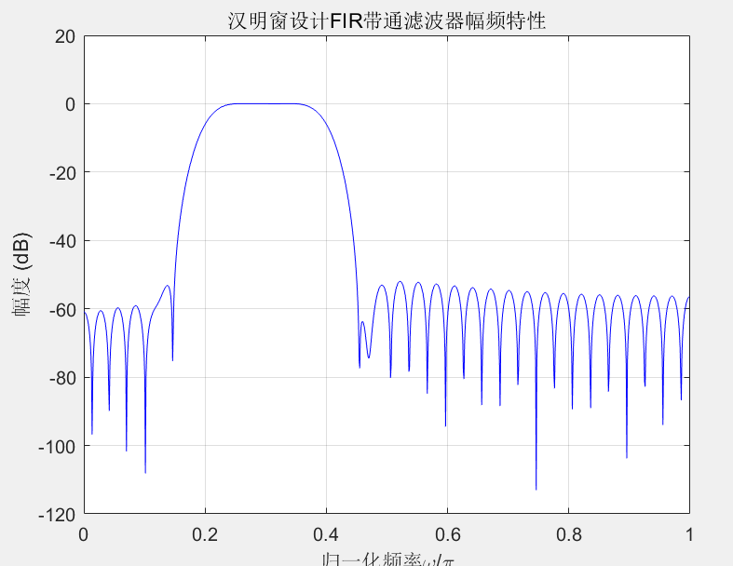
2-2 设计两个FIR低通滤波器，截止频率ω_{C}=0.5π。
- 用矩形窗，窗长N=41。得出第一个滤波器的单位抽样响应序列h₁(n)。记下h₁(n)的各个抽样值，显示h₁(n)的图形（用stem(.)）。求出该滤波器的频率响应（的N个抽样）H₁(k)，显示|H₁(k)|的图形（用plot(.)）。
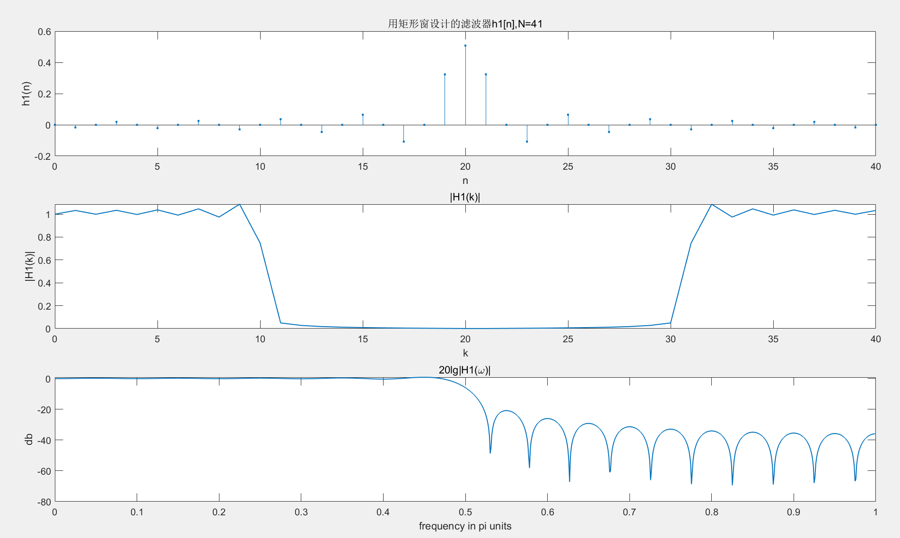
- 用汉宁窗，窗长N=41。得出第二个滤波器的单位抽样响应序列h₂(n)。记下h₂(n)的各个抽样值，显示h₂(n)的图形。求出滤波器的频率响应H₂(k)，显示|H₂(k)|的图形。
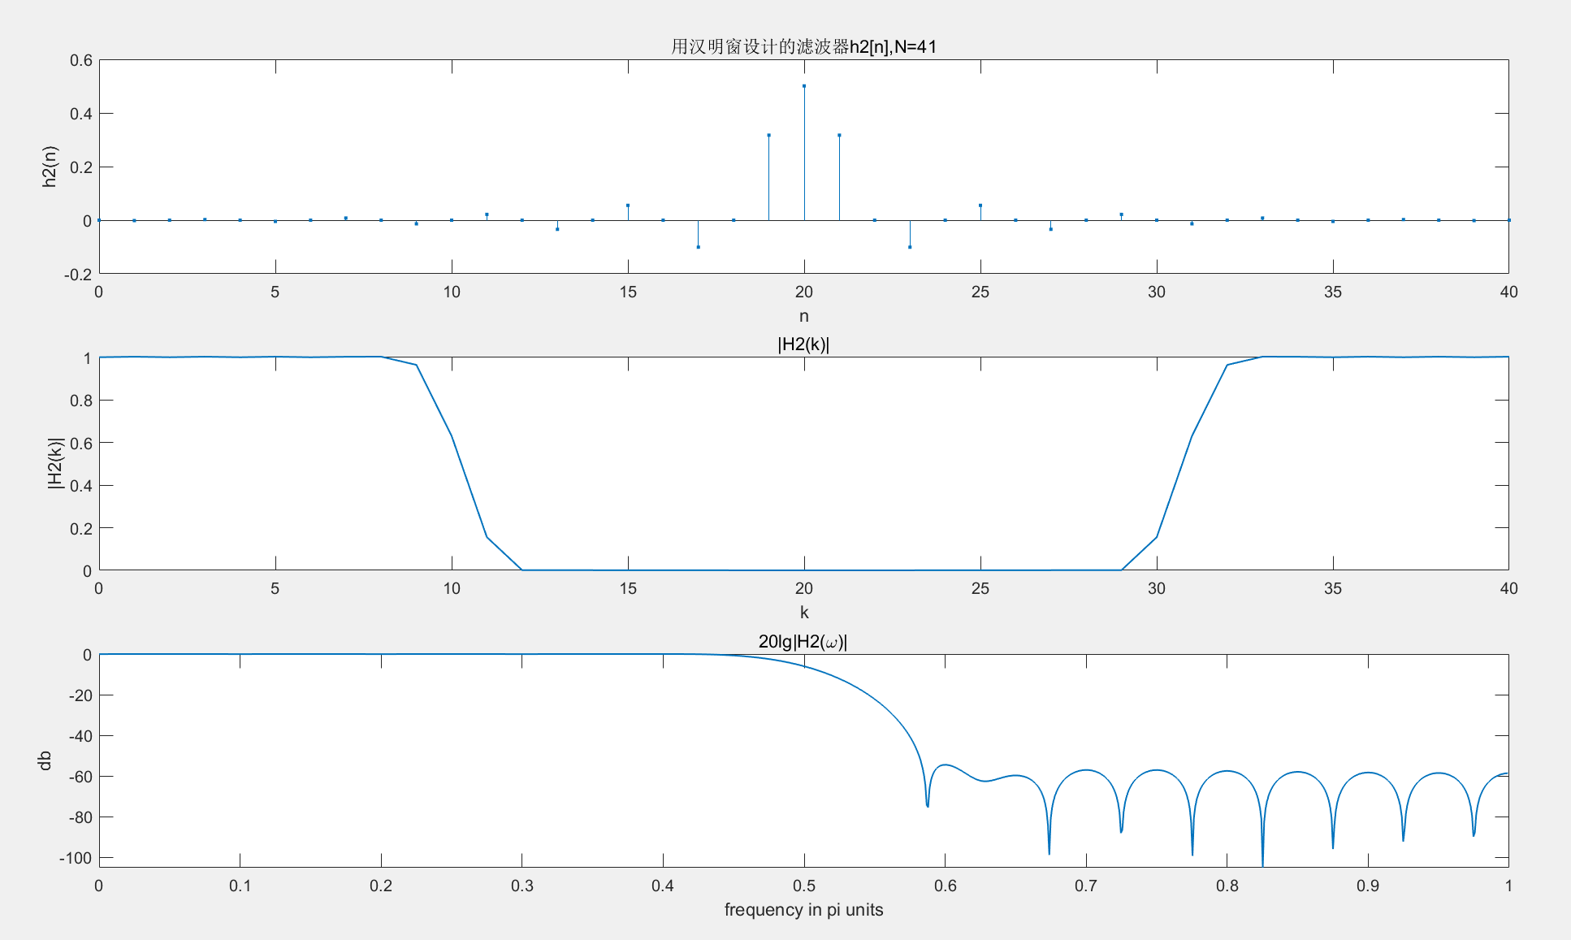
- 用矩形窗，窗长N=127。得出第三个滤波器的单位抽样响应序列h₃(n)。记下h₃(n)的各个抽样值，显示h₃(n)的图形（用stem(.)）。求出该滤波器的频率响应（的N个抽样）H₃(k)，显示|H₃(k)|的图形（用plot(.)）。
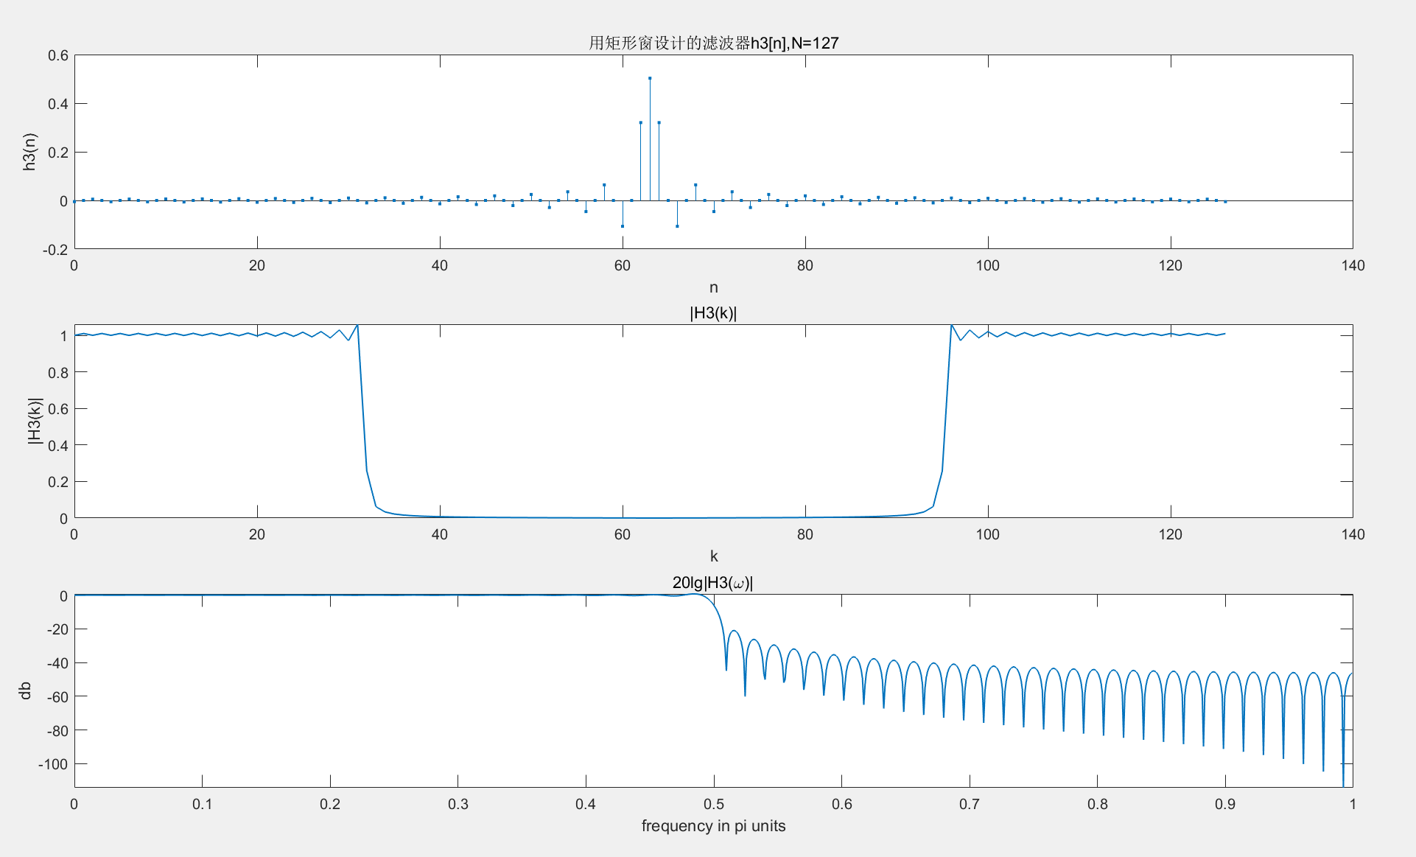
（4）由图形，比较h₁(n)，h₂(n)和h₃(n)的差异，|H₁(k)|，|H₂(k)|与|H₃(k)|的差异。
2-3 滤波：首先产生长度为200点、均值为零的随机信号序列x(n)（用rand(1,200)−0.5）
将x(n)作为输入，让它分别经过2-2设计的三个滤波器后，获得输出序列分别记为y₁(n)，y₂(n)和y₃(n)其幅度谱记为|Y₁(k)|，|Y₂(k)|和|Y₃(k)|。显示|X(k)|、|Y₁(k)|、|Y₂(k)|和|Y₃(k)|，讨论滤波前后信号的频谱特征，对比三种情况下滤波器的性能。
- 首先产生长度为200点、均值为零的随机信号序列x(n)
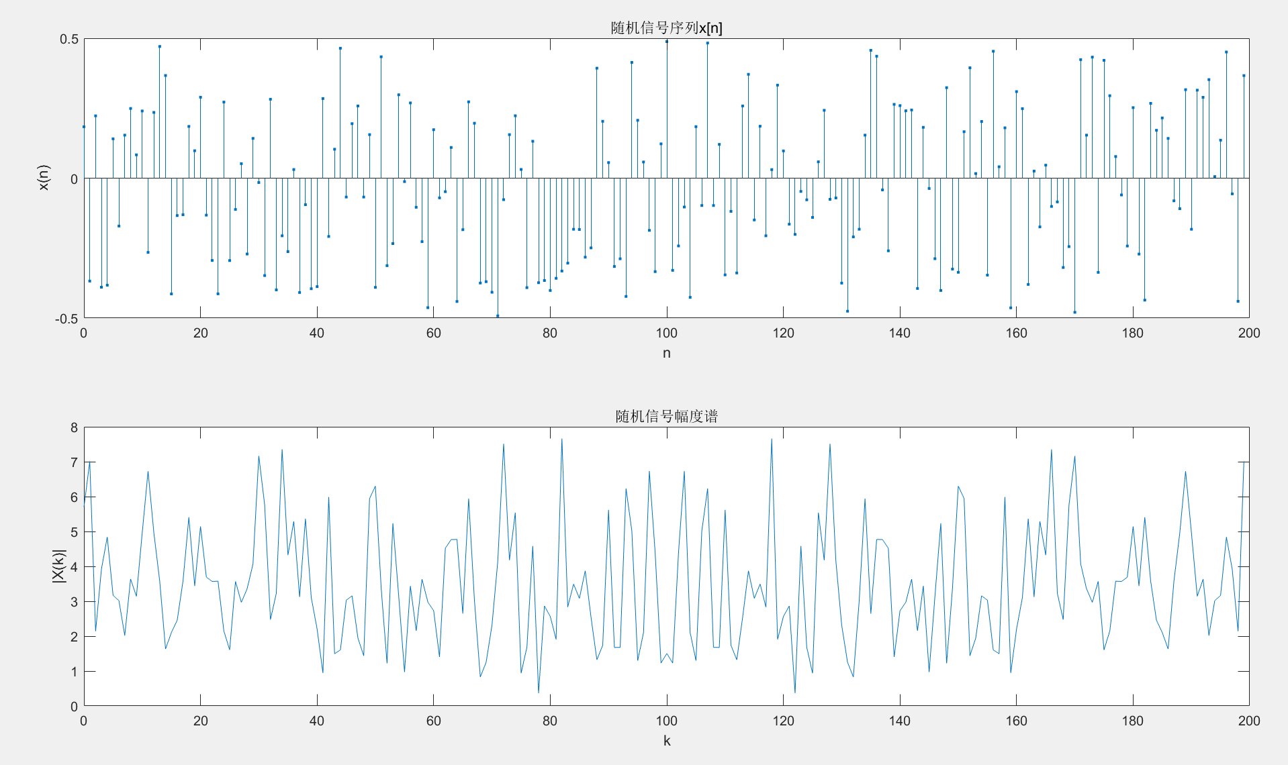
- 将x[n]作为输入，经过第一个滤波器后的输出序列𝑦1[𝑛]，其幅度谱记为|𝑌1(𝑘)|。
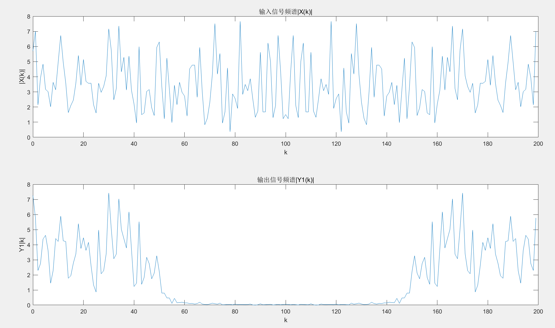
- 将x[n]作为输入，经过第一个滤波器后的输出序列𝑦2[𝑛]，其幅度谱记为|𝑌2(𝑘)|。
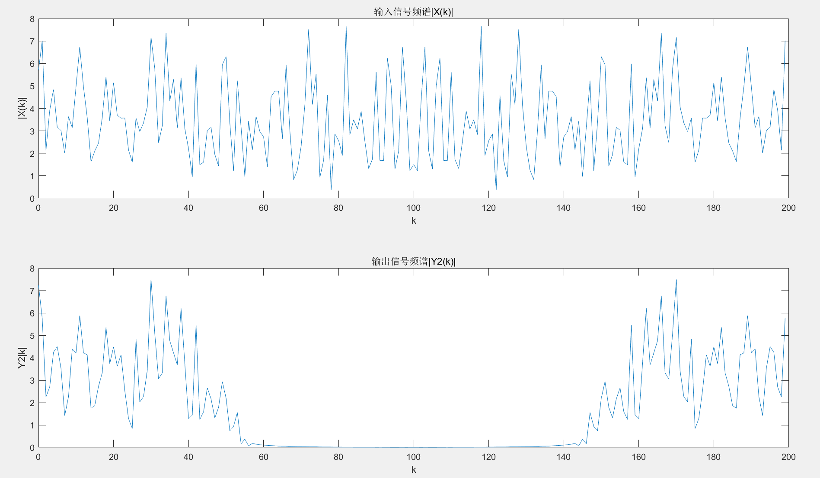
- 将x[n]作为输入，经过第一个滤波器后的输出序列𝑦3[𝑛]，其幅度谱记为|𝑌3(𝑘)|。
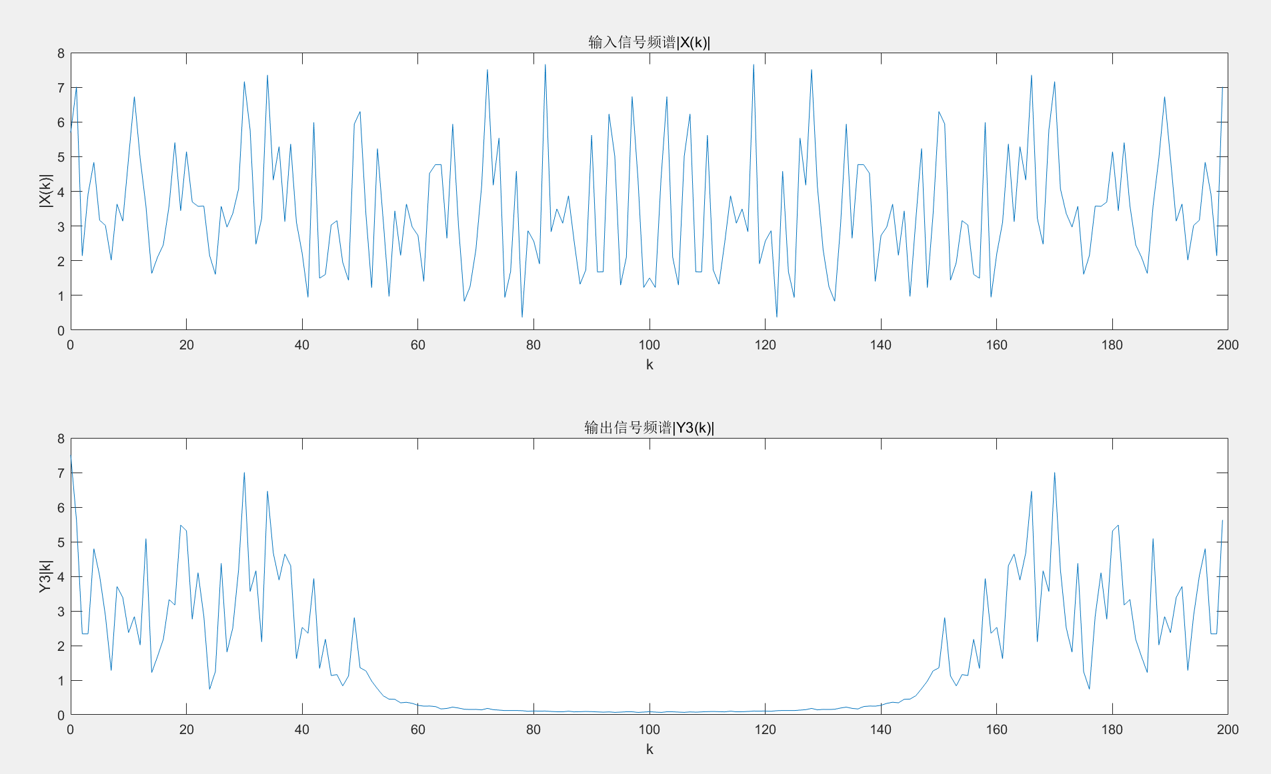
2-4频率取样法：
- 用频率取样法设计一个具有线性相位的FIR数字低通滤波器，其截止频率是抽样频率的1/5，取N=41，显示频谱|H(k)|的图形，观察过渡带宽与阻带衰减性能。
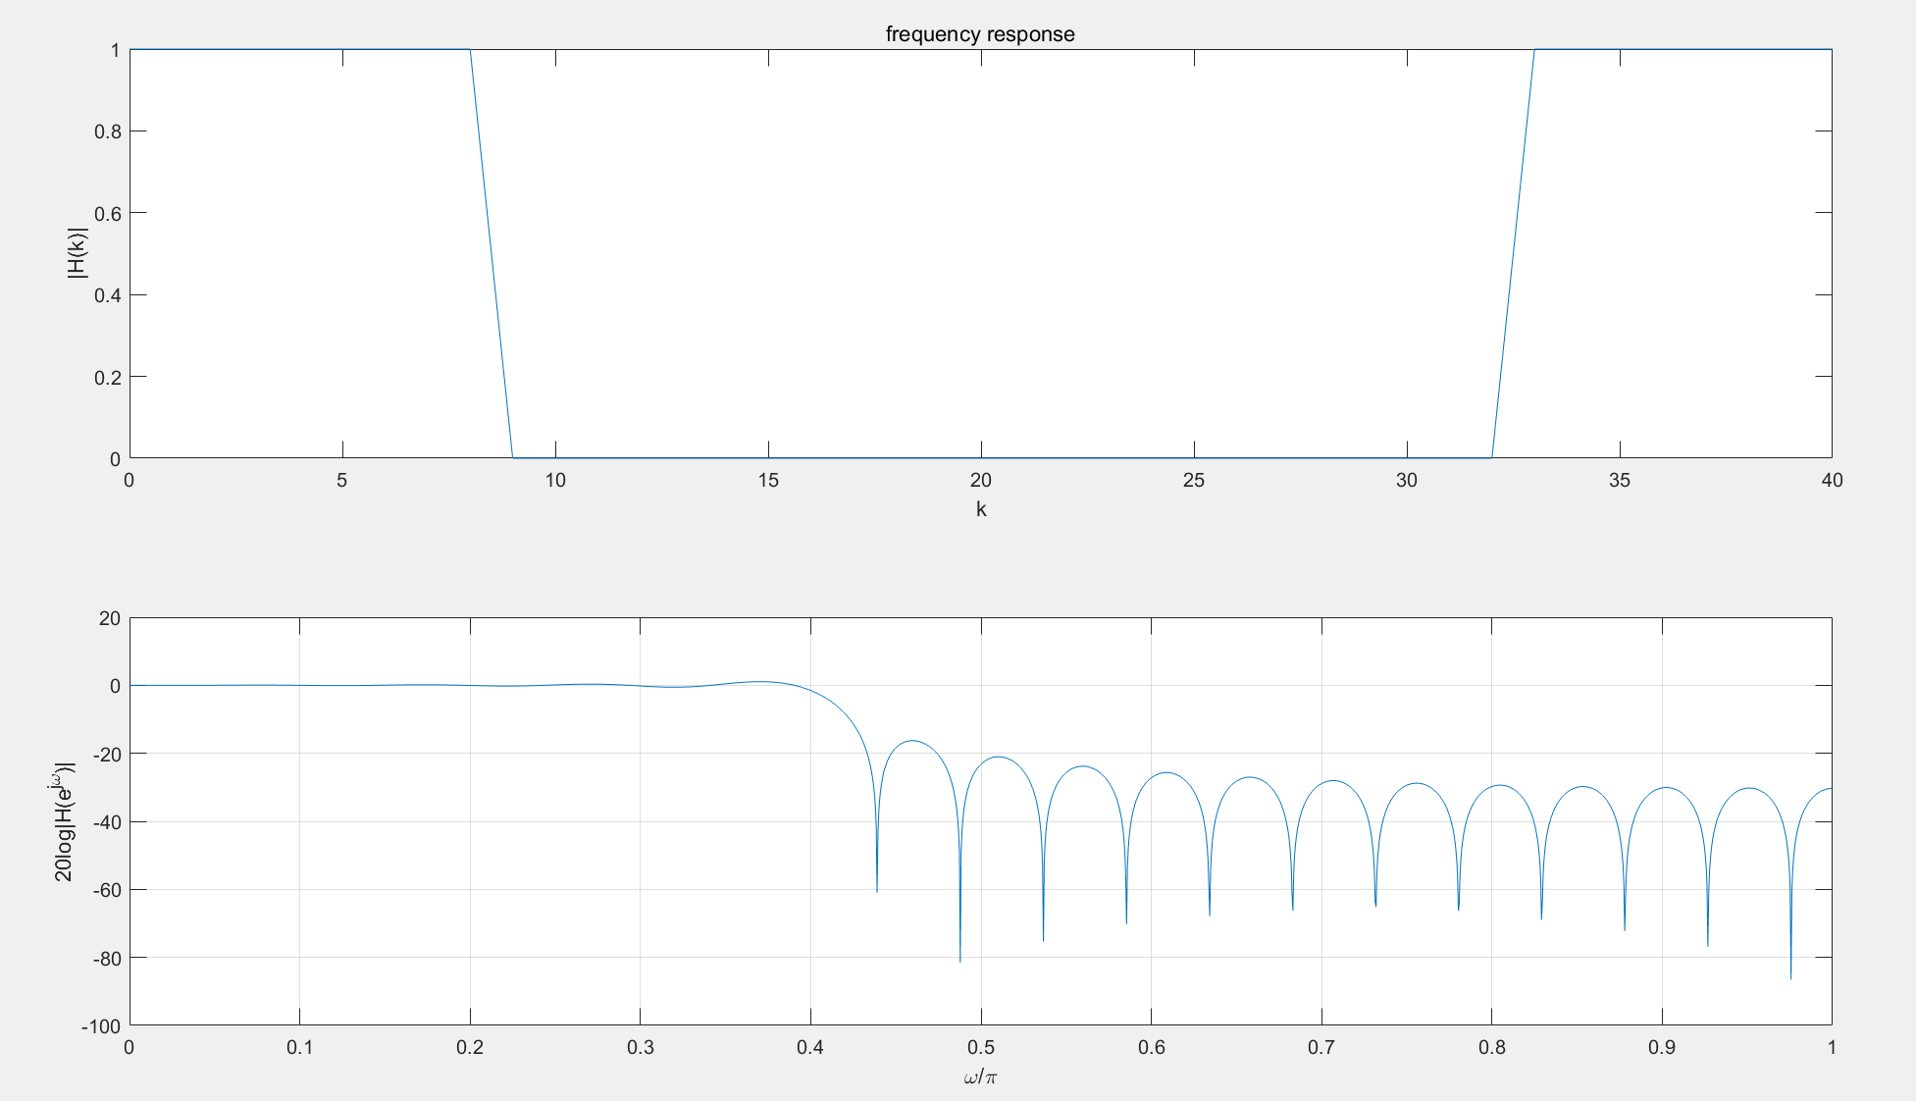
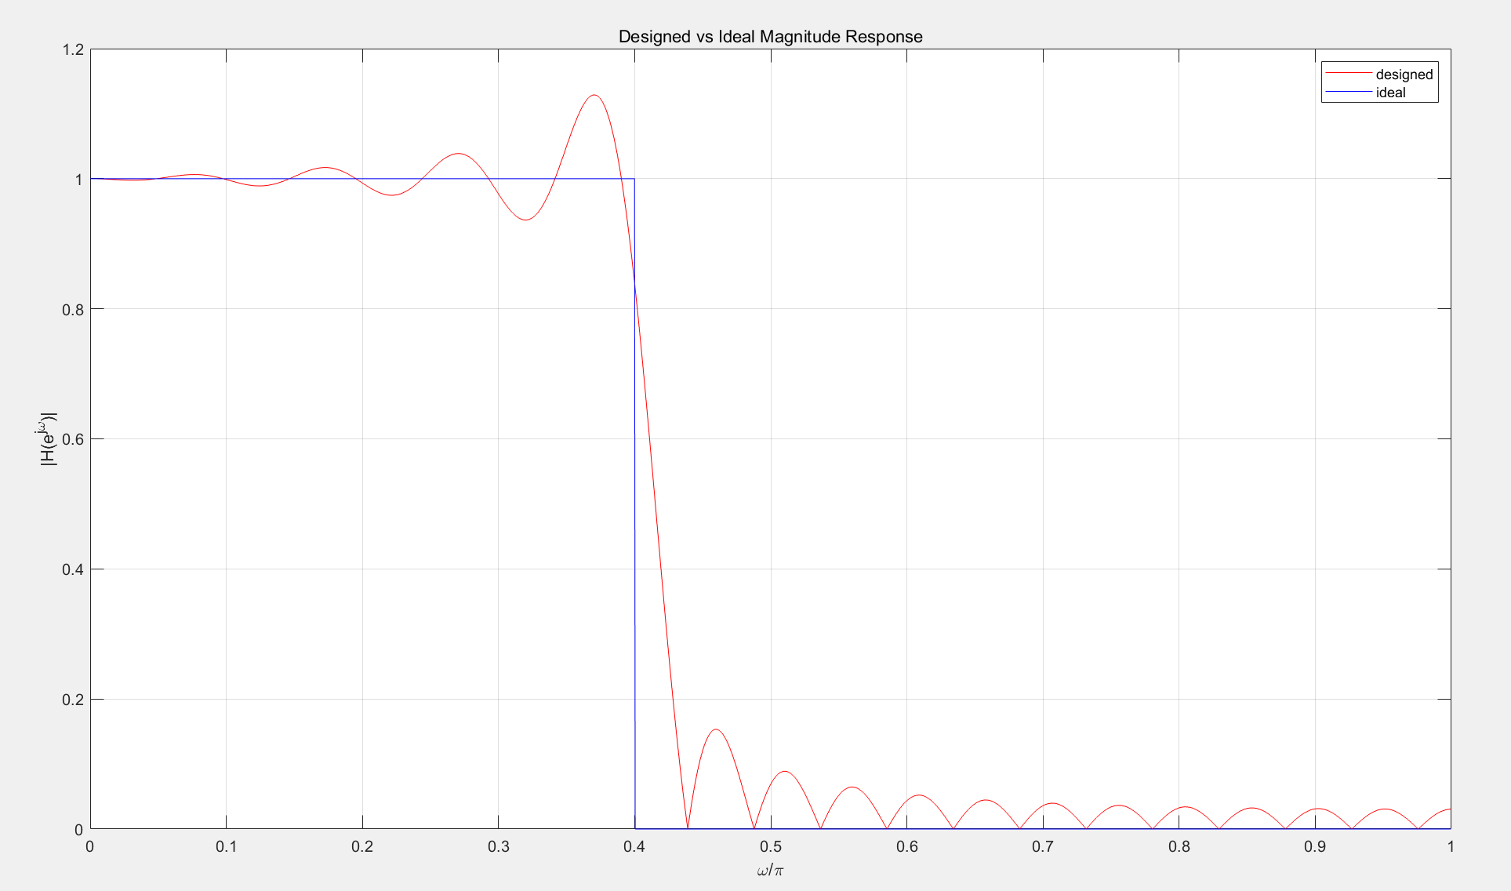
- 借助计算机辅助设计，通过增加1~2个过渡点，再次观察现在过渡带宽和阻带衰减性能的变化

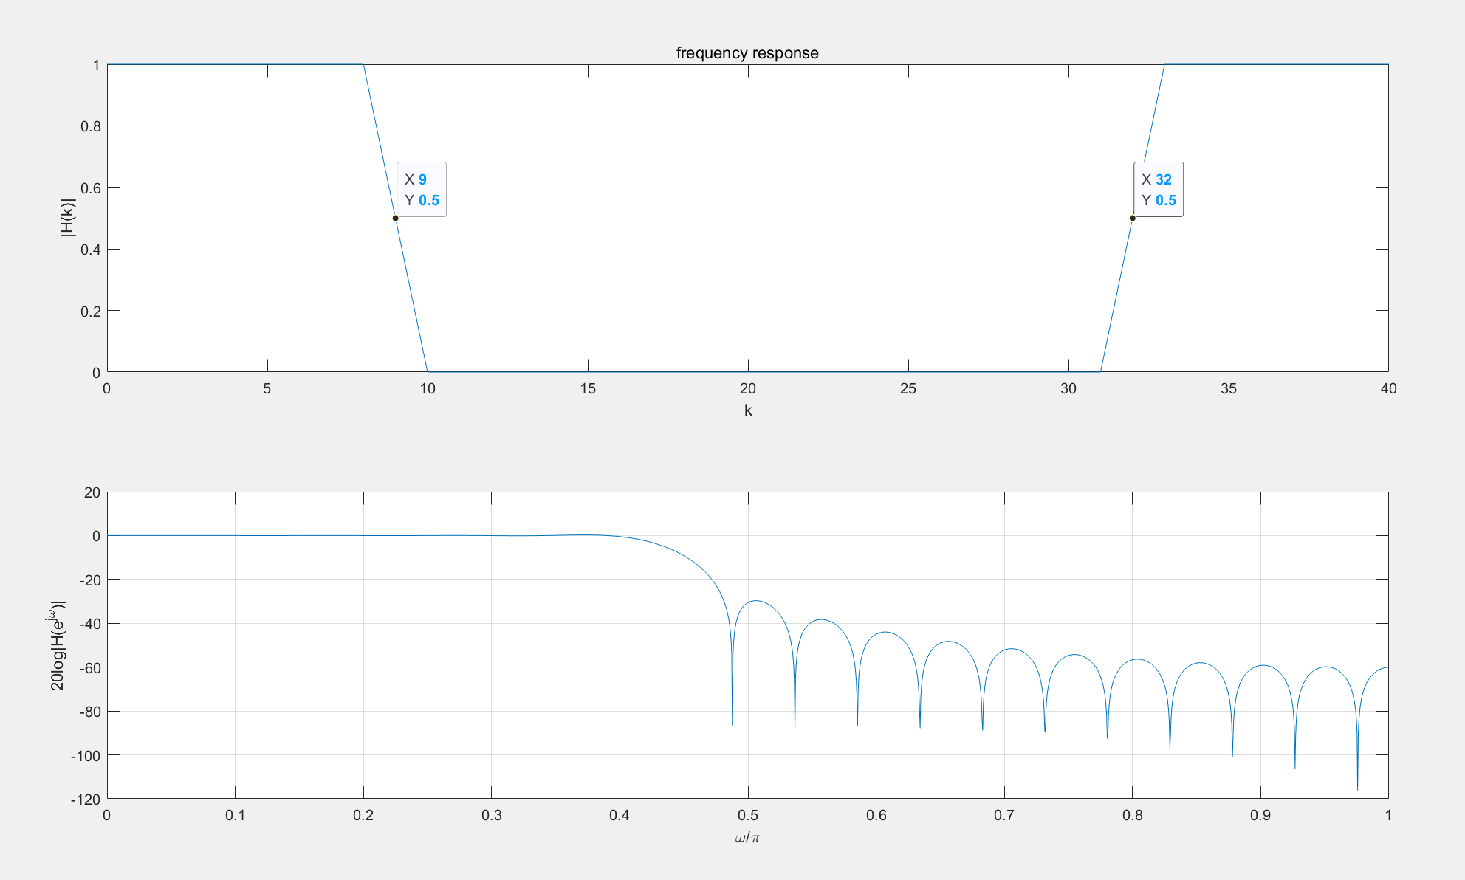
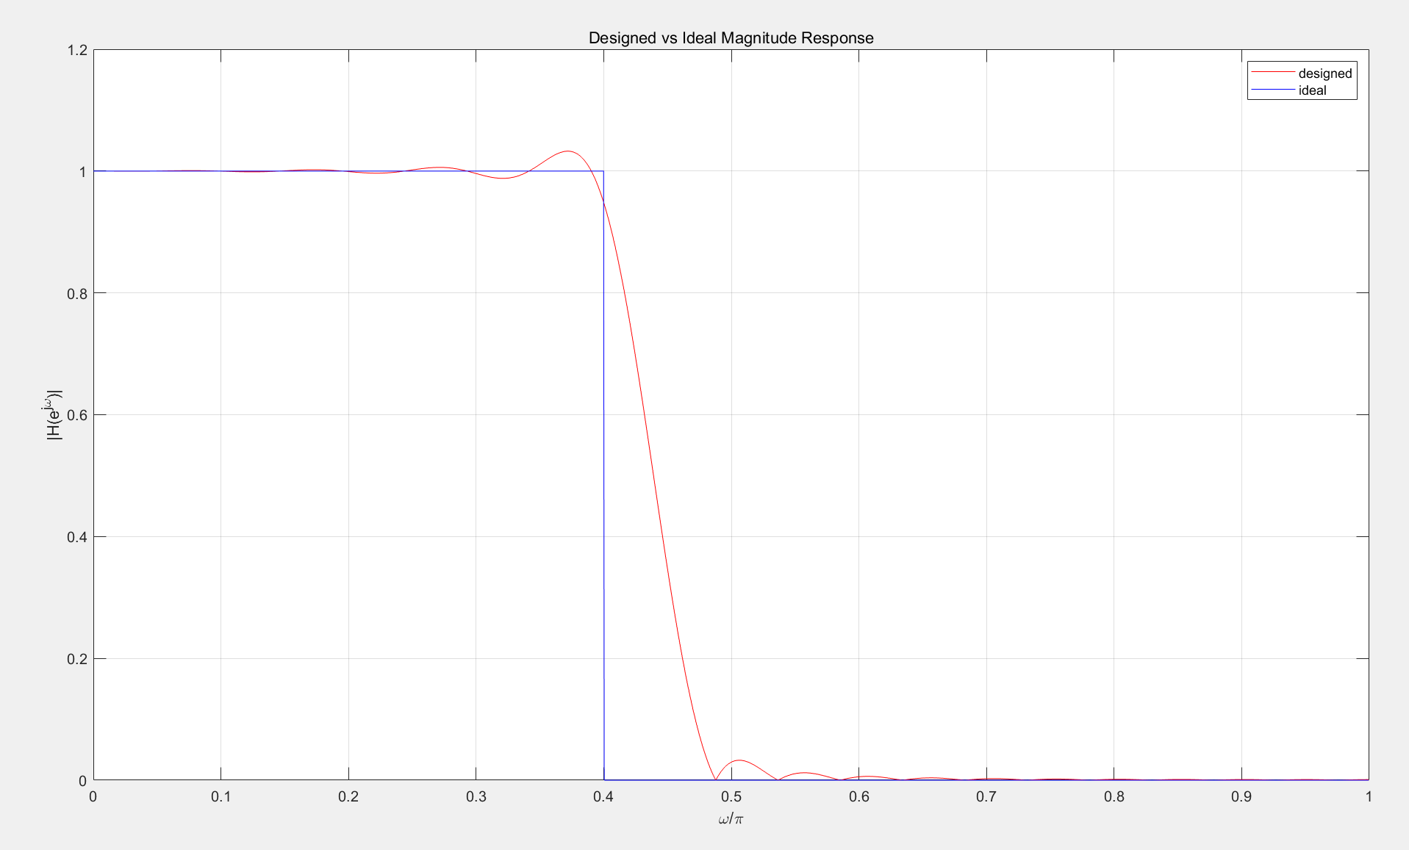

六、实验结果与分析
观察结果，逐一进行讨论。
总结：滤波器的频率响应中的过渡带宽度取决于哪些设计参数？有什么规律？阻带最小衰减取决于哪些设计参数？有什么规律？
*你认为重要的其它观察、比较、结论。
2-1 设计线性相位FIR数字带通滤波器：
为完全满足阻带衰减大于40dB，这里采用了汉明窗，可以看到设计的滤波器在阻带边界0.1$π$和0.5$π$处阻带衰减完全满足题设要求，说明设计的滤波器满足性能要求。
2-2 设计两个FIR低通滤波器，由图形，比较h₁(n)，h₂(n)和h₃(n)的差异，|H₁(k)|，|H₂(k)|与|H₃(k)|的差异。
从h(n)上来看，三滤波器的单位抽样响应序列都关于$\frac{N-1}{2}$成偶对称，也即都满足线性相位条件。h2(n)与h1(n)相比，矩形窗导致两端截断明显，时域震荡更剧烈，会产生吉布斯现象；而汉明窗冲激响应两端平滑衰减​​，汉明窗的逐渐衰减特性抑制了截断带来的振荡。h3(n)与h1(n)相比,与滤波器1形状相似，但N的增加使得使主瓣更接近理想sinc函数。
从H(k)上看，H1(k)与H2(k)相比，矩形窗主瓣窄，旁瓣高​​，过渡带陡峭但纹波明显，对应了较小的阻带衰减；而汉明窗主瓣较宽，旁瓣低，过渡带平缓但纹波小，对应了较大的阻带衰减；在幅频特性图中得到验证。H3(k)与H2(k)相比，增大N缩窄主瓣（改善过渡带），但无法提升旁瓣衰减，阻带衰减仍然较差。
2-3 讨论滤波前后信号的频谱特征，对比三种情况下滤波器的性能。
三个输出信号的频谱中，在50≤𝑘≤150之间的值被基本清除，仅留有微小的分量，对应于$ωc=0.5π$,说明设计的滤波器都起到了滤波的作用。
比较|𝑌1(𝑘)|与|𝑌2(𝑘)|的图形，发现，矩形窗设计滤波器的输出信号在高频部分抖动较大，汉明窗设计滤波器的输出信号的高频部分几乎被完全清除，说明滤波器 2 的滤波效果更好。但是，滤波器 1 的过渡带更窄，衰减更快，体现为在𝑘 =50附近迅速进入阻带，而滤波器2的过渡带宽更宽，衰减较慢。以上结果与理论一致，即汉明窗比矩形窗具有更大的阻带衰减和过渡带宽。
比较|𝑌1(𝑘)|与|𝑌3(𝑘)|的图形，在窗型相同的条件下，当窗长更长时，|𝑌3(𝑘)|的过渡带更窄。但最小阻带衰减并没有明显改善。这与理论相对应，增大N缩窄主瓣（改善过渡带），但无法提升旁瓣衰减.
  - 用频率取样法设计一个具有线性相位的FIR数字低通滤波器，观察增加过渡点前后的过渡带宽与阻带衰减性能。
对比可知，没有引入过渡点的滤波器通带和阻带内波纹都较大，并且阻带衰减较小，这是由于设计的
H(k)在截止频率处的跳变造成的。这里在过渡带中引入过渡点幅值为0.5，发现明显减小了通带和阻带内的波纹。这是由于引入平滑频域的突变，减少时域振荡，并且提升了阻带的衰减，滤波器性能得到改善。代价是过渡带宽的增大：从图像上可以看出，引入一个过渡点大致使过渡带宽变为原来2倍。理论上，原来频率响应的过渡带长度为$2π/N$，增加一个过渡点取样后的过渡带长度为$4π/N$。

总结：滤波器的频率响应中的过渡带宽度取决于哪些设计参数？有什么规律？阻带最小衰减取决于哪些设
计参数？有什么规律？
滤波器的过渡带宽取决于窗的类型和窗长。在窗长相同的情况下，使用矩形窗设计出的滤波器过渡带宽最窄，汉宁窗其次，汉明窗最宽；在窗型相同的情况下，窗长越长，则滤波器过渡带越窄。阻带最小衰减取决于窗型，与窗长无关，矩形窗最小衰减最差，汉宁窗其次，汉明窗最好。

